金融資料探勘作業一：AI Prompt 實作與優化紀錄表
學號： 411336062
負責年度： 2022年
1. 任務目標 (The Task)： 運用 AI 協助撰寫 Python 程式碼，將原始的大盤收盤價資料（資料來源 1）轉換為符合格式要求的一年份選擇權分析索引檔，並解決 2022 年因多次升息而必須設定「動態無風險利率 (Rf)」的邏輯問題。
2. 原始指令 (Initial Prompt)： 「想要輸出成圖片中的格式（包含 Date, S0, Strike, Maturity, RF 等欄位）我需要提供什麼資料或是你能怎麼幫我做？不需要其他東西，RF指的是利率，Maturity 指的是距離到期日的日期，要 >= 1。」
3. 優化過程 (Adjustment)：
- 修正過度複雜的模型： 由於初始指令未說清楚只需「資料整理」，AI 一開始給出了包含 Black-Scholes 模型計算隱含波動率與 Greeks 的複雜程式碼。後續明確向 AI 限制「只要產出指定欄位的表格」，引導 AI 聚焦於資料清理。
- 加入業務邏輯與公式： 要求 AI 依據台指選擇權結算規則，寫入自動尋找「每個月第三個星期三」的程式邏輯，以自動生成 Contract 與 ContractExpiry Date 欄位。
- 新增動態條件限制： 考量到負責的年度為 2022 年，向 AI 補充背景知識：「2022 年為升息年」，要求 AI 放棄單一常數利率，改寫為「依據央行理監事會議日期（3月、6月、9月、12月）動態判斷並寫入對應重貼現率」的條件判斷式。
4. 最佳指令 (The Master Prompt)： 「請幫我寫一段 Python 程式碼，讀取『資料來源 1.csv』。需要產出作業規定的 7 個欄位：Date, File, S0, Contract, ContractExpiry Date, Maturity, Rf。 條件限制如下：
- ContractExpiry Date 必須利用 datetime 自動計算為每個月第三個星期三。
- Maturity 為日曆日相減。
- Rf 需依據 2022 年台灣央行升息日期（3/18, 6/17, 9/23, 12/16）動態給定對應的重貼現率（1.125% ~ 1.75%）。 最後匯出成 Index_學號_2022.xlsx。」
5. 數據分析結果 (The Analysis)： 成功產出 2022 年全年度 246 個交易日的索引檔。程式碼順利達成自動化，特別是在跨越 3/18 等升息日後，欄位 Rf 正確無誤地由 0.01125 自動跳轉為 0.01375。此外，也成功解決了在處理後續明細檔時，遇到超過 Excel 104 萬筆資料行數上限的問題，透過 AI 協助改寫為自動分割 .xlsx 檔案或轉存 .csv。
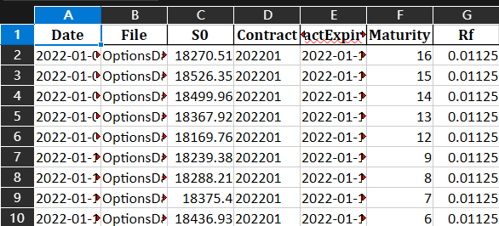
6. 學習心得與反思：
- AI 的優勢： AI 處理繁瑣的日期計算（如找第三個星期三）以及大數據防呆機制（如突破百萬筆資料限制）非常高效，大幅減少了手動在 Excel 拉公式與比對日曆的失誤率。
- AI 的限制： AI 無法直接登入學校的付費資料庫（如 TEJ）獲取特定代號（Y9999）的資料，仍需具備自行獲取原始資料的能力，或是請 AI 改用 yfinance 等開源套件來替代抓取大盤資料。
- Prompt 反思： 最初的 Prompt 給的太少，導致 AI 「想太多」給出不需要的數學運算模型。這讓我學到，與 AI 協作時，必須一開始就清楚定義「輸入資料（Input）」、「預期輸出（Output）」以及「特定的業務規則（如動態利率）」，AI 才能給出最精準的程式碼。

